**产品名称：防乳化包**

适用标准：GB 31656.13-2021食品安全国家标准水产品中硝基呋喃类代谢物多残留的测定 液相色谱-串联质谱法；我们提供了系统性的解决方案，有效防止乙酸乙酯与水相间乳化问题。

产品包装差异化：针对客户检测需求差异化，立玖生物对产品包装进行升级，实现单一批次或批量检测的全程兼容。

内外标回收率高

简化操作流程

高效去除样品杂质

使用我们**防乳化包D08-Z1264针对**乙酸乙酯与水相间乳化问题前后对比图：

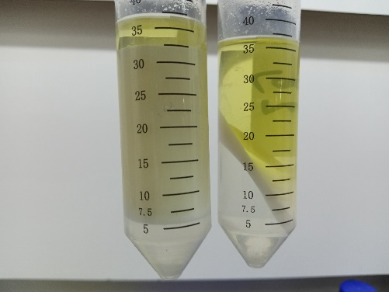 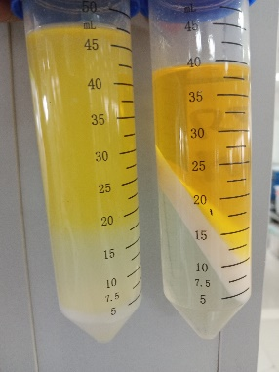 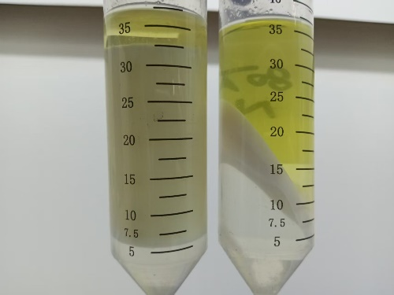

适用标准：GB 31656.13-2021食品安全国家标准 水产品中硝基呋喃类代谢物多残留的测定 液相色谱-串联质谱法；

适用标准：GB/T 21311-2007动物源性食品中硝基呋喃类药物代谢物残留量检测方法 高效液相色谱/串联质谱法；

适用标准：GB/T 20752-2006猪肉、牛肉、鸡肉、猪肝和水产品中硝基呋喃类代谢物残留量的测定 液相色谱-串联质谱法；

适用标准：农业部783号公告-1-2006水产品中硝基呋喃类代谢物残留量的测定 液相色谱-串联质谱法；

适用标准：农业部781号公告-4-2006 动物源食品中硝基呋喃类代谢物残留量的测定 高效液相色谱-串联质谱法；